МИНИСТЕРСТВО НАУКИ И ВЫСШЕГО ОБРАЗОВАНИЯ РОССИЙСКОЙ ФЕДЕРАЦИИ
Федеральное государственное автономное образовательное учреждение высшего
профессионального образования
«Национальный исследовательский университет «МИЭТ»

ДИСЦИПЛИНА
«Средства криптографической защиты информации»

Модуль 2 «Средства криптографической защиты»

МЕТОДИЧЕСКИЕ РЕКОМЕНДАЦИИ
по проведению лабораторной работы № 03

«Исследование технологии блокчейн для защиты транзакций в территориально-распределённых корпоративных сетях»

Москва, 2020

СОДЕРЖАНИЕ

1 ТЕОРЕТИЧЕСКИЕ СВЕДЕНИЯ......................……....................................................... | 9
1.1 Общие принципы работы блокчейн………………................................................ | 9
1.2 Описание технологии, реализованной в исследуемом ПО................................... | 10
1.2.1 Используемая криптография…........................................................................ | 10
1.2.2 Общая структура сети..................……............................................................. | 12
1.2.3 Регистрация пользователей............................................................................... | 13
1.2.4 Аутентификация..................……...................................................................... | 14
1.2.5 Обмен транзакциями................……................................................................. | 16
1.2.6 Создание блоков и алгоритм консенсуса........……......................................... | 16
1.2.7 Проверка подлинности транзакций и блоков................................................. | 18
1.2.8 Отмена транзакций..............……..................................................................... | 20
1.3 Описание исследуемого программного комплекса.............................................. | 21
1.3.1 Описание администратора.............……...................................................... | 22
1.3.2 Описание пользователя.............……........................................................... | 26
1.3.3 Описание злоумышленника...............…….................................................. | 29
2 ПРАКТИЧЕСКАЯ ЧАСТЬ............................................................................................... | 33
2.1 Исследование взаимодействия программ комплекса без симуляции действий злоумышленника.............................................................................................................. | 32
2.2 Исследование взаимодействия программ комплекса с симуляцией действий злоумышленника.............................................................................................................. | 35
2.2.1 Симуляция сетевых атак | 35
2.2.2 Симуляция несанкционированного изменения транзакции | 37
2.2.3 Симуляция несанкционированного изменения блокчейн | 38
3 КОНТРОЛЬНЫЕ ВОПРОСЫ......................................................................................... | 41

Цели лабораторной работы:

- Углубить и закрепить знания, полученные на лекциях и в ходе самостоятельной подготовки по вопросам защиты информации с помощью криптографических средств.
- Проверить эффективность и результативность самостоятельной работы студентов над учебным материалом.
- Изучить основные принципы работы технологии блокчейн.
- Сформировать практическое умение в части исследования механизмов защиты целостности транзакций.
- Привить навыки оформления отчетов о проведении экспериментальных исследований с использованием компьютерных технологий.

Лабораторный стенд: персональный компьютер под управлением ОС Windows с выходом в Internet, программное обеспечение, реализующее защиту транзакций на основе технологии блокчейн.

Задание на лабораторную работу:

- Предварительное ознакомление
  - Ознакомиться с теоретическими сведениями методических рекомендаций
  - Ознакомиться с программным обеспечением
- Исследовать работу программного комплекса без симуляции действий злоумышленника
  - Выполнить базовые действия по настройке и использованию сети
  - Занести результаты работы программ в отчет
  - Исследовать работу программного комплекса без симуляции действий злоумышленника
  - Используя настроенную ранее сеть симулировать различные атаки на неё
- Занести результаты работы программ в отчет
- Ответить на контрольные вопросы
- Сформировать окончательный вариант отчета по лабораторной работе с помощью Microsoft Word (отчет должен содержать краткое описание основных этапов лабораторной работы, скриншоты с результатами работы программы, расчеты, выполненные в ходе сравнительной оценки средства защиты информации) и защитить работу у преподавателя

Время: 4 учебных часа (180 мин.)

Литература

А. Основная литература

- Бутакова Н.Г., Семененко В.А., Федоров Н.В. Криптографическая защита информации: учебное пособие для вузов. – М. : Изд-во МГИУ, 2011 . – 316 с. – ISBN 978-5-2760-1503-3.

Б. Дополнительная

- Шаньгин В.Ф. Информационная безопасность и защита информации. - М. : ДМК Пресс, 2014. - 702 с.
- Малюк А.А., Горбатов В.С., Королев В.И., Фомичев В.М., Дураковский А.П., Кондратьева Т.А. Введение в информационную безопасность: Учеб. пособие для вузов. - М. : Горячая линия-Телеком, 2011. - 288 с. - Доступ к электронной версии книги открыт на сайте http://e.lanbook.com/

В. Интернет-ресурсы

- Описание средства Zecurion Zserver. [Электронный ресурс]. – Режим доступа: http://www.zecurion.ru/products/zserver/
- Описание средства BestCrypt Volume Encryption. [Электронный ресурс]. – Режим доступа: http://www.jetico.com/products/personal-privacy/bestcrypt-volume-encryption/
- Описание средства PGP Desktop. [Электронный ресурс]. – Режим доступа: http://pgp.en.softonic.com
- Описание средства CyberSafe Top Secret. [Электронный ресурс]. – Режим доступа: http://cybersafesoft.com/rus/products/topsecret/
- Описание средства ViPNet SafeDisk. [Электронный ресурс]. – Режим доступа: http://infotecs.ru/products/catalog.php?ELEMENT_ID=2857
- Описание средства Crypton Disk. [Электронный ресурс]. – Режим доступа: http://ancud.ru/crdisk.html
- Описание средств линейки ViPNet CUSTOM. [Электронный ресурс]. – Режим доступа: https://www.infotecs.ru/products/line/custom.php
- Описание средства КриптоПро CSP. [Электронный ресурс]. – Режим доступа: https://www.cryptopro.ru/products/csp
- Описание средства LirSSL. [Электронный ресурс]. – Режим доступа: http://soft.lissi.ru/products/skzi/lirssl/
- Описание средства М-448. [Электронный ресурс]. – Режим доступа: http://www.rczifort.ru/m448k.html
- Описание средства КРИПТОН-IDE. [Электронный ресурс]. – Режим доступа: http://ancud.ru/ide.html
- Описание средства ruToken. [Электронный ресурс]. – Режим доступа: http://www.rutoken.ru
- Описание средства IP-шифратор «Заслон». [Электронный ресурс]. – Режим доступа: http://www.ip-zaslon.ru
- Описание средства М-484. [Электронный ресурс]. – Режим доступа: http://www.rczifort.ru/m484k.html
- Описание средства DioNIS FW/KM SnartNet. [Электронный ресурс]. – Режим доступа: www.factor-ts.ru/solutions/
- Описание средства КМ. [Электронный ресурс]. – Режим доступа: http://www.kmintegro.ru/stati/sredstva_kriptograficheskoi_zashchity_informatsii.php
- Описание средства Вектор-01. [Электронный ресурс]. – Режим доступа: http://www.cobra.ru/prod/vektor_01
- Описание средства Блокхост-МДЗ. [Электронный ресурс]. – Режим доступа: http://www.gaz-is.ru/produkty/zashchita-ot-nsd/blockhost-mdz.html
- Описание средства PRIVACY. [Электронный ресурс]. – Режим доступа: http://www.shipka.ru/safemail.html
- Описание средства КриптоПро HSM. [Электронный ресурс]. – Режим доступа: https://www.cryptopro.ru/products/hsm/cryptopro-hsm
- Описание средства Crypton IP Mobile. [Электронный ресурс]. – Режим доступа: http://ancud.ru/cripmobile.html
- Описание средства Crypton AncNet 10/100. [Электронный ресурс]. – Режим доступа: http://www.techportal.ru/material/?id=3463
- Описание средства Континент TLS VPN. [Электронный ресурс]. – Режим доступа: http://www.securitycode.ru/products/kontinent-tls-vpn/
- Описание средства Altell NEO. [Электронный ресурс]. – Режим доступа: http://www.altell.ru/products/neo/
- Описание средства Folder Lock. [Электронный ресурс]. – Режим доступа: http://www.newsoftwares.net/folderlock/
- Описание средства TrueCrypt. [Электронный ресурс]. – Режим доступа: http://truecrypt.sourceforge.net
- Описание средства Steganos Safe. [Электронный ресурс]. – Режим доступа: https://www.steganos.com/en/steganos-safe-17
- Описание средства CryptoFlow. [Электронный ресурс]. – Режим доступа: http://certesnetworks.com/solutions/cryptoflow-lan/
- Описание средства Hamachi. [Электронный ресурс]. – Режим доступа: http://hamachi.ru.softonic.com
- Описание средства TeamSpeak. [Электронный ресурс]. – Режим доступа: https://www.teamspeak.com
- Описание средства VIPole. [Электронный ресурс]. – Режим доступа: https://www.vipole.com/ru/
- Описание средства Mumble. [Электронный ресурс]. – Режим доступа: http://www.mumble.com/get-mumble.php?gclid=CjwKEAjw3qu5BRC-0uCw8O6Y5zcSJAA_WtdLQi837PPnjhgY_nYEomYArdscBc3AkE5vL41E57AafhoCZ97w_wcB
- Описание средства eToken. [Электронный ресурс]. – Режим доступа: http://www.aladdin-rd.ru/catalog/etoken/
- Описание средства IronKey. [Электронный ресурс]. – Режим доступа: http://www.ironkey.com/en-US/
- Описание средства iStorage diskAshur. [Электронный ресурс]. – Режим доступа: https://www.istorage-uk.com/product/diskashur/
- Описание средства Senetas Fibre Channel Encryptor. [Электронный ресурс]. – Режим доступа: http://www.tiger-optics.com/products/senetas/
- Описание средства Cisco ASA5512-K9. [Электронный ресурс]. – Режим доступа: http://cisco.msk.ru/aktivnoe-oborudovanie/apparatnye-brandmauery/ASA5512-K9/?utm_source=yandexmarket&utm_medium=cpc&utm_campaign=Cisco.Msk.Ru&feedback_sha1=aca240f1647ac65dfd26660c8025acc1ecb85014&gclid=CjwKEAjw3qu5BRC-0uCw8O6Y5zcSJAA_WtdLIAXN6QSxKUUVTr66McqD-ZkVseHLEdP38OfVIBv92xoC6bnw_wcB
- Описание средства D-Link DI-824VUP+. [Электронный ресурс]. – Режим доступа: http://www.dlink.ru/ru/products/5/978.html
- Описание средства SonicWALL SOHO2. [Электронный ресурс]. – Режим доступа: http://www.sonicwall.com/products/tzsoho/
- Описание средства Secret Disk 4. [Электронный ресурс]. – Режим доступа: http://www.aladdin-rd.ru/catalog/secret_disk/personal/
- Описание средства Secret Disk Server NG. [Электронный ресурс]. – Режим доступа: http://www.aladdin-rd.ru/catalog/secret_disk/server/
- Описание средства ZyWALL (VPN Client+USG) . [Электронный ресурс]. – Режим доступа: https://zyxel.ru/zywall-usg-50/?s=469
- Описание средства WatchGuard LiveSecurity System. [Электронный ресурс]. – Режим доступа: http://www.guardsite.com/Firebox-M4600.asp
- Описание средства CyberGuard Firewall. [Электронный ресурс]. – Режим доступа: http://www.hardline.ru/4/48/2016
- Описание средства Secure PIX Firewall. [Электронный ресурс]. – Режим доступа: http://www.cisco.com/en/US/products/hw/vpndevc/ps2030/products_data_sheet09186a008007d081.html
1 ТЕОРЕТИЧЕСКИЕ СВЕДЕНИЯ

  - Общие принципы работы блокчейн

Блокче́йн (англ. blockchain, изначально block chain) — выстроенная по определённым правилам непрерывная последовательная цепочка блоков (связный список), содержащих информацию. Связь между блоками обеспечивается не только нумерацией, но и тем, что каждый блок содержит свою собственную хеш-сумму и хеш-сумму предыдущего блока. Для изменения информации в блоке придётся редактировать и все последующие блоки. Чаще всего копии цепочек блоков хранятся на множестве разных компьютеров независимо друг от друга. Это делает крайне затруднительным внесение изменений в информацию, уже включённую в блоки.
Блок транзакций — специальная структура для записи группы транзакций. Транзакция считается завершённой и достоверной («подтверждённой»), когда проверены её формат и подписи, и когда сама транзакция записана в блок. Все блоки выстроены в одну цепочку, которая содержит информацию обо всех совершённых когда-либо операциях в базе. Самый первый блок в цепочке — первичный блок (англ. genesis block) — рассматривается как отдельный случай, так как у него отсутствует родительский блок. Блок состоит из заголовка и списка транзакций.
Блоки одновременно формируются множеством «майнеров». Удовлетворяющие критериям блоки отправляются в сеть, включаясь во все репликации распределённой базы блоков. В большинстве случаев для подтверждения правильности блоков используются алгоритмы PoW (доказательство работы) и PoS (доказательство доли). Оба алгоритма подразумевают подбор параметров заголовка таким образом, чтобы его хэш, представленный в виде числа был меньше определенного порога. Разница заключается в том, что в первом случае этот порог одинаков для всех майнеров, а во втором - зависит от количества криптовалюты на счете майнера.
Также очень часто возникают случаи, когда несколько майнеров одновременно создают блоки. Для того, чтобы определить, какие блоки являются действительными, применяются алгоритмы консенсуса. Обычно применяется один из двух алгоритмов: консенсус по длине цепочки и византийский консенсус. В первом случае в блокчейн включаются все валидные блоки, но действительными считаются только те, которые включены в самую длинную цепочку от первого блока (черные блоки на рисунке 1.1). Если существует несколько самых длинных цепочек одновременно, то действительной считается одна из них (которая была образована раньше). При этом, если какая-то из них станет длиннее другой, то она автоматически становится действительной.

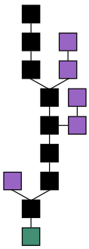
Рисунок 1.1 – Консенсус по длине цепочки

Византийский консенсус заключается в добавлении только тех блоков, которые выбрало большинство по определенным параметрам. Соответственно, при использовании византийского консенсуса отсутствуют разветвления блокчейн.

1.2 Описание технологии, реализованной в исследуемом ПО

1.2.1 Используемая криптография

В качестве стандарта электронной подписи используется ГОСТ 34.10-2018 с применением в качестве хэш-функции 256-битного варианта ГОСТ 34.11-2012 «Стрибог». ГОСТ 34.10-2018 основан на эллиптических кривых. В результате применения такого алгоритма получается подпись длиной 512 бит.
В качестве хэш-функции во всех остальных случаях применяется 512-битный вариант ГОСТ 34.11-2012 «Стрибог».
Для защиты транзакций внутри одного блока применяется дерево Меркла (рисунок 1.2).
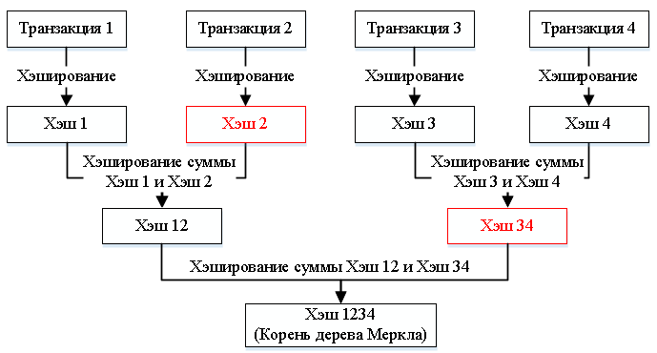Рисунок 1.2 – Схема дерева Меркла

Как видно из рисунка 1.2, на каждом уровне вычислений должно быть четное число элементов. Очевидно, это возможно только если на вход будет подано количество транзакций, равное какой-либо степени числа 2. Для того, чтобы распространить алгоритм на произвольное число транзакций, в случае нечетного количества элементов на каком-либо уровне, будем дублировать последний элемент.
Одно из свойств дерева Меркла заключается в том, что можно вычислить корень дерева Меркла, зная только одну транзакцию и путь аутентификации. Это свойство используется для проверки подлинности транзакций теми узлами сети, в чьем распоряжении есть только цепочка заголовков блоков. В исследуемом программном комплексе такими узлами являются рядовые пользователи. Они хранят у себя только заголовки блоков в целях экономии дискового пространства. Путь аутентификации представляет из себя цепочку хэшей, смежных с хэшами, составляющими кратчайший путь от корня дерева до проверяемой транзакции. Например, для транзакции 1 на рисунке 1.2 этот путь состоит из хэшей 2 и 34.
Также в программе применяется схема разделения секрета Шамира для отмены транзакций. Разделение секрета происходит следующим образом:
- секрет представляется как точка на плоскости;
- через эту точку строится полином определённой степени (от степени зависит минимальное количество частей секрета, по которым можно его восстановить);
- из этого полинома случайным образом выбирается произвольное количество точек (количество точек должно превышать степень полинома).
Для восстановления секрета необходимо указать степень полинома и предъявить набор точек, количество которых превышает степень полинома. Таким образом, секрет можно разбить на n частей, при этом для восстановления достаточно собрать хотя бы k из них (k превышает степень полинома).

1.2.2 Общая структура сети

Сеть состоит из узлов двух типов: администраторы и пользователи. Администратор должен выполнять следующие задачи:
- регистрация и аутентификация пользователей и других администраторов;
- проверка и распространение пользовательских транзакций по сети;
- создание блоков и добавление их в блокчейн;
- осуществление контроля целостности, и, в случае необходимости, восстановления блокчейн;
- обработка различных запросов пользователей и других администраторов;
- отмена транзакций.
У пользователей подобные задачи отсутствуют, но они могут обмениваться смысловыми транзакциями (в отличие от администраторов, которые могут обмениваться только служебными транзакциями).
Сеть разбивается на сегменты, состоящие из определенного числа пользователей и одного администратора. Соответственно, каждому пользователю назначается один администратор, а каждому администратору – несколько пользователей (рисунок 1.3). Администраторы образуют между собой полносвязную сеть.

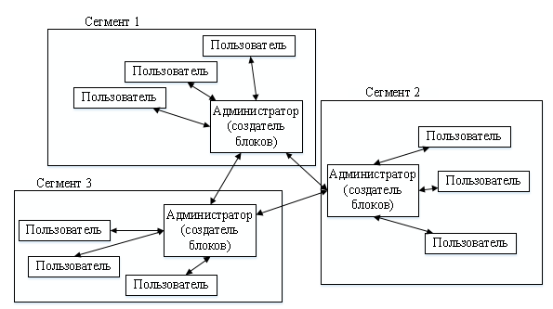
Рисунок 1.3 – Структурная схема сети

1.2.3 Регистрация пользователей

Регистрация учетных записей производится администратором по следующей схеме: произвольным образом генерируется секретный ключ учетной записи, затем из него вычисляется открытый ключ, хэш которого будет использоваться в качестве блокчейн-адреса учетной записи (рисунок 1.4).

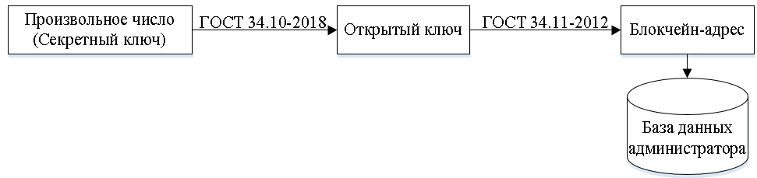Рисунок 1.4 – Схема регистрации учетных записей

Администратор ведёт базу данных с учетными записями, которым он доверяет. В эту базу заносятся следующие данные:
- имя учетной записи (выбирается любое);
- блокчейн-адрес;
- тип учетной записи (администратор/пользователь/отменитель);
- последняя использованная метка времени.
Любая учетная запись, кроме отменителя может быть выгружена в файл профиля, который используется для аутентификации. В файл выгружаются:
- имя учетной записи;
- блокчейн-адрес;
- тип учетной записи (администратор/пользователь);
- открытый ключ;
- секретный ключ;
- адрес доверенного администратора (только для пользователей);
- адрес доверенного отменителя (только для пользователей).
Секретный ключ отменителя должен быть разделён между администраторами по схеме Шамира. Затем части ключа могут быть использованы для отмены транзакций.

1.2.4 Аутентификация

Аутентификация пользователей и администраторов предназначена для того, чтобы посторонние лица не могли отправлять транзакции и создавать блоки в сети. Транзакции от не аутентифицированных пользователей и администраторов не обслуживаются узлами сети. Аутентификация реализуется двухсторонняя.
Для аутентификации пользователь отправляет администратору запрос с указанием метки времени и подписи, администратор проверяет запрос и отправляет ответ, который также содержит метку времени и подпись, а также индикатор успешности аутентификации. Пользователь проверяет ответ, и в случае успеха, считает администратора подлинным. Структура запроса и ответа показана в таблице 1.1. Блок-схема алгоритма аутентификации показана на рисунке 1.5.
Взаимная аутентификация администраторов происходит схожим образом, но они ещё обмениваются адресами администраторов, к которым они подключены. Это нужно для упрощения построения полносвязной топологии сети.

Таблица 1.1 – структура запроса и ответа аутентификации
Поле | Содержимое при запросе | Содержимое при ответе
Адрес | Блокчейн-адрес пользователя | Блокчейн-адрес администратора
Открытый ключ | Открытый ключ пользователя | Открытый ключ администратора
Метка времмени | Дата и время отправки запроса | Дата и время отправки ответа
Данные | - | Индикация успеха + блокчейн-адрес пользователя
Подпись | Подпись пользователя | Подпись администратора

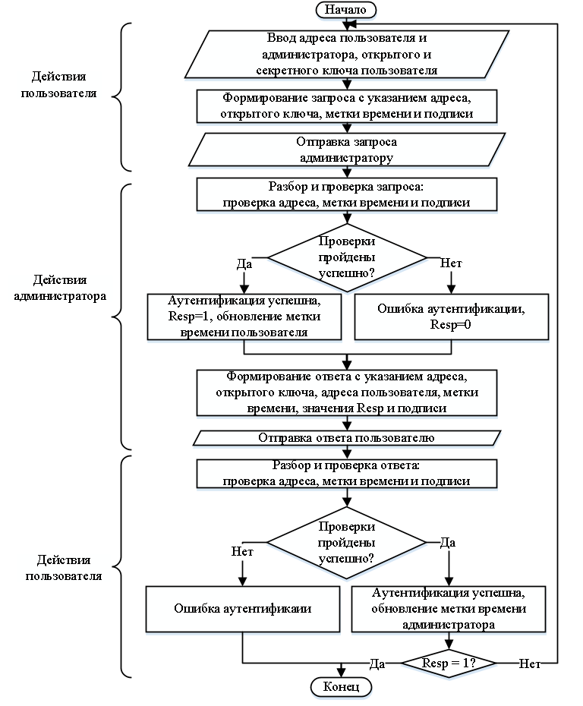
Рисунок 1.5 – Блок-схема алгоритма аутентификации

1.2.5 Обмен транзакциями

Обмен транзакциями возможен только между рядовыми пользователями. Он происходит с использованием администраторов как посредников. Пользователь составляет транзакцию и отправляет её своему администратору. Администратор, проведя необходимые проверки, рассылает её другим администраторам, упаковав её в служебную транзакцию. При этом, если адресат подключен к сети, транзакция отправляется также и ему. Структура пользовательской (смысловой) транзакции показана в таблице 1.2.

Таблица 1.2 – Структура смысловой транзакции
Поле | Содержимое транзакции пользователя | Содержимое транзакции администратора (при пересылке другим администраторам/пользователям)
Отправитель | Блокчейн-адрес отправителя | Блокчейн-адрес администратора
Получатель | Блокчейн-адрес получателя | Поле отсутствует в служебной транзакции
Открытый ключ | Открытый ключ отправителя | Открытый ключ администратора
Метка времени | Дата и время отправки | Дата и время отправки
Данные | Текст сообщения | Транзакция пользователя (полностью)
Подпись | Подпись пользователя | Подпись администратора

1.2.6 Создание блоков и алгоритм консенсуса

После действий, описанных в разделе 1.2.5, транзакция пользователя попадает в пул неподтвержденных транзакций (транзакции, ещё не включенные в блоки). Когда набирается некоторое количество таких транзакций, кто-то из администраторов создает блок. Блок состоит из заголовка и транзакций. Структура блока показана в таблице 1.3.
Так как реализованный вариант блокчейн-сети является централизованным и блоки создаются доверенными администраторами, то для подтверждения подлинности блока достаточно его подписать секретным ключом администратора. Таким образом, мы уходим от майнинга, требующего большие вычислительные мощности или наличие криптовалюты (токенов).

Таблица 1.3 – Структура блока
Часть | Поле | Содержимое
Заголовок блока | Номер | Номер блока
 | Метка времени | Дата и время создания блока
 | Корень Меркла | Корень дерева Меркла, вычисленный из транзакций, входящих в блок
 | Размер блока | Количество транзакций, входящих в блок
 | Прежыдущий хэш | Хэш предыдущего блока
 | Хэш | Хэш предыдущих полей заголовка
 | Открытый ключ | Открытый ключ администратора
 | Подпись | Подпись администратора
Тело блока | Транзакции | Транзакции, входящие в блок (полностью)

Для запуска процедуры консенсуса, администратор упаковывает блок в служебную транзакцию и отправлет её остальным администраторам. Администраторы, которые не отправили блоки, отправляют в ответ пустые транзакции, сигнализирующие то, что они готовы приступить к процедуре. Это необходимо для того, чтобы не потерять ни одного созданного блока.
Когда все администраторы будут готовы, каждый администратор проверяет все полученные блоки и выбирает один из них для добавления (исходя из количества транзакций в них и их метки времени). После этого, администраторы отправляют друг другу информацию о выбранных блоках и найденных ошибках.
Далее происходит подведение итогов консенсуса. Все администраторы выбирают блок для добавления блок исходя из того, что выбрали остальные и исходя из найденных ошибок. Таким образом, все администраторы добавят один блок, в котором нет ошибок, а ошибочные блоки будут проигнорированы. Если голоса за блоки разделились поровну, либо все блоки были неправильные, то консенсус считается недостигнутым, и в блокчейн ничего не добавляется.
Блок-схема алгоритма консенсуса показана на рисунке 1.6.
Если консенсус был достигнут (выбран блок для добавления), то администраторы подписывают заголовок нового блока своими ключами и добавляют блок в блокчейн. Также они рассылают своим пользователям заголовок этого блока.
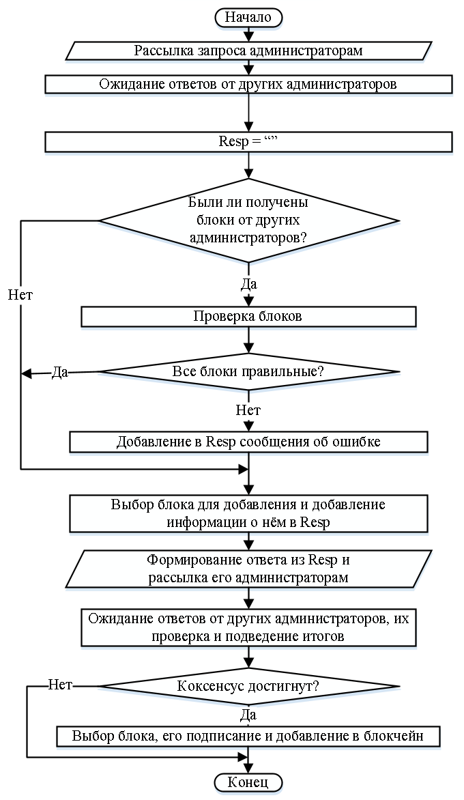
Рисунок 1.6 – Блок-схема алгоритма косенсуса

1.2.7 Проверка подлинности транзакций и блоков

Для экономии дискового пространства пользователь хранит у себя только заголовки блоков и транзакции, адресованные ему. Для проверки подлинности какой-либо транзакции, пользователь сначала проверяет подпись этой транзакции, а затем, если она была верна, запрашивает путь аутентификации этой транзакции у администратора (см. раздел 1.2.1). После этого, пользователь может убедиться в подлинности транзакции.
Для контроля целостности блокчейн применяются следующие средства:
- корень дерева Меркла;
- последовательность хэшей;
- поле «размер блока»;
- открытый ключ;
- номера блоков;
- электронная подпись;
Первые 5 средств достаточно быстры для проверки, в отличие от электронной подписи. Но, при этом, проверка блокчейн только быстрыми средствами может не выявить всех повреждений (например, если были изменены несколько блоков по цепочке или изменен последний блок). В связи с этим, в программе реализован следующий алгоритм контроля целостности:
- сначала применяется проверка быстрыми средствами, а также проверяется подпись последнего блока (быстрая проверка);
- если быстрая проверка выявила несоответствия, то может быть запущена полная проверка, т.е. проверка открытых ключей и подписей.
Если в блокчейн есть какие-либо повреждения, то они обязательно будут выявлены быстрой проверкой. Полная проверка нужна только для того, чтобы узнать наверняка, какие блоки были повреждены. Полную проверку целесообразно запускать только после быстрой, и только в том случае, если она выявила повреждения. После обнаружения несоответствий, поврежденные блоки можно запросить у административных узлов сети.
Блок-схема контроля целостности показана на рисунке 1.7.
Обмануть предложенный механизм можно только обладая секретным ключом администратора. Но даже в таком случае несоответствие будет выявлено во время процедуры консенсуса. Таким образом, успешно подделать блокчейн можно только имея доступ к серверам администраторов, на которых хранится блокчейн, и, при этом, необходимо обладать секретными ключами как минимум половины администраторов.

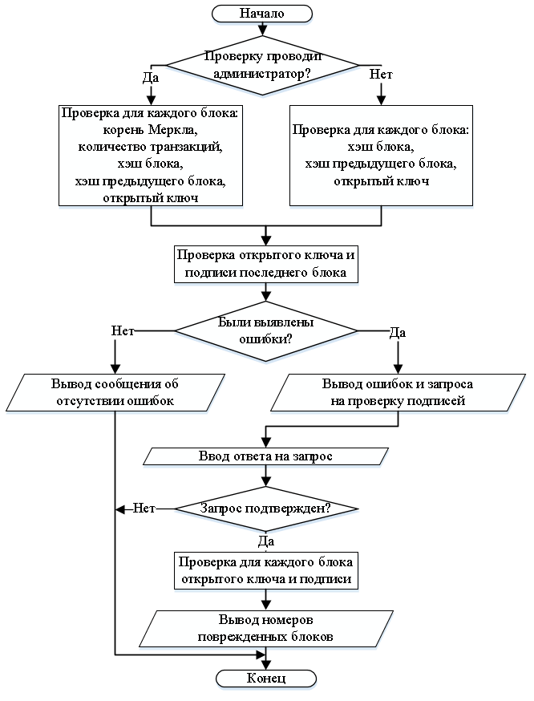Рисунок 1.7 – Блок-схема алгоритма контроля целостности

1.2.8 Отмена транзакций

Как было показано в разделе 1.2.7, блокчейн практически невозможно изменить. Даже если это изменение легитимно, на него всё равно уйдет много времени, т.к. пересчет подписей – достаточно длительный процесс. Кроме того, это приведёт к необходимости изменения всей цепочки хэшей, так как изменение любого блока ведёт к необходимости изменения следующего.
В связи с этим, в исследуемом программном комплексе реализован механизм условной отмены транзакций. Он заключается в добавлении в блокчейн специальных транзакций, объявляющих о недействительности других. Эти отменяющие транзакции должны быть подписаны специальным секретным ключом, принадлежащим учетной записи отменителя. Как было описано в разделе 1.2.3, этот ключ должен быть разделён между администраторами. Соответственно, для отмены транзакции необходимо несколько администраторов. Это нужно для того, чтобы администраторы не могли единолично отменять их.
Отменяющие транзакции имеют такую же структуру, как и смысловые (таблица 1.2). При этом в качестве адреса отправителя указывается адрес отменителя, а в данных транзакции указывается, какая именно транзакция была отменена. Отменяющие транзакции так же, как и смысловые, добавляются в блокчейн и распространяются по сети.
Как видно из описания, существующий блокчейн при отмене транзакций не изменяется. В связи с этим, при проверке подлинности отмененной транзакции по схеме, описанной в разделе 1.2.7, в результате получим, что она существует. Поэтому для осуществления механизма отмены была доработана схема проверки подлинности транзакций. Если запросить путь аутентификации отмененной транзакции, то администратор вернет ответ, что транзакция отменена и путь аутентификации отменяющей транзакции.

1.3 Описание исследуемого программного комплекса

Для моделирования предложенного решения был разработан программный комплекс на языке программирования С++ в среде разработки QT. Данный комплекс включает в себя три программы: Администратор, Пользователь и Злоумышленник.

1.3.1 Описание Администратора

Интерфейс Администратора состоит из нескольких вкладок и окон. Рассмотрим подробно каждый компонент.
На рисунке 1.8 представлена вкладка «Настройки сервера и подключений» главного окна

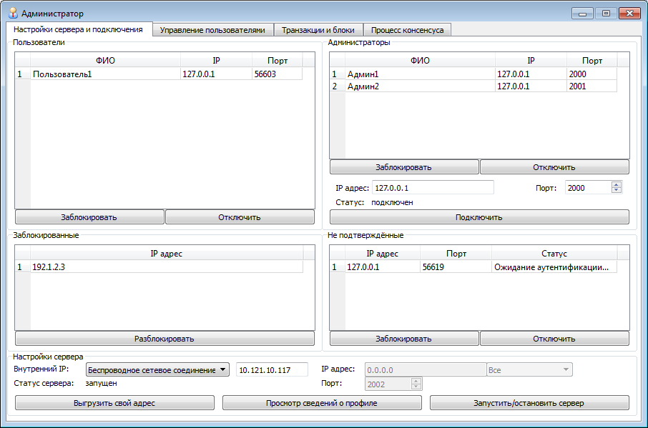
Рисунок 1.8 – Главное окно Администратора, настройки сервера и подключения

На вкладке представлены органы мониторинга и управления программой как TCP-сервером. Здесь можно просматривать списки подключенных Пользователей и Администраторов сети. Имеется возможность их блокировки. Для запуска сервера необходимо выбрать IP-адрес и порт, на которых он будет работать, а также профиль администратора, от имени которого будет запущен сервер. Для просмотра сведений о текущем профиле можно воспользоваться соответствующим окном (рисунок 1.9). Также на вкладке можно информацию о текущем статусе сервера и сетевых интерфейсах с их адресами.

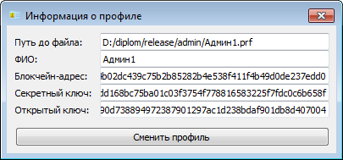
Рисунок 1.9 – Окно просмотра сведений о профиле

Рассмотрим вкладку «Управление пользователями» (рисунок 1.10).

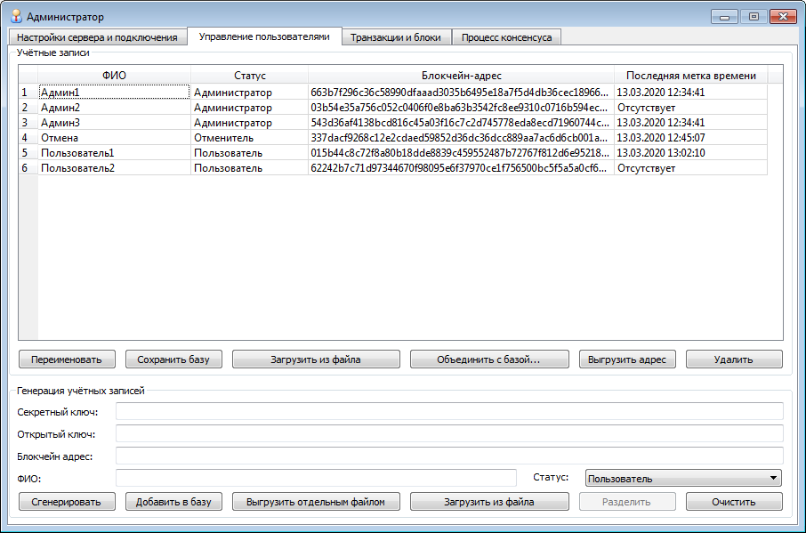
Рисунок 1.10 – Главное окно Администратора, управление пользователями

На вкладке представлены органы управления списком пользователей. Здесь можно добавлять и удалять пользователей, а также просматривать информацию о них. Новые учетные записи можно либо генерировать случайным образом, либо загружать созданные ранее из файлов. Кроме того, можно объединить текущий список со списком, полученным от другого администратора. Интерфейс предоставляет возможность выбора одного из трёх типов учетных записей: обычный пользователь, администратор и отменитель (может быть только один). Профили пользователей и администраторов, в отличие от отменителя, могут быть выгружены в отдельный файл. Секретный ключ последнего должен быть разделен между администраторами. Для этого используется окно разделения секрета (рисунок 1.11).

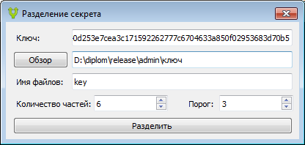
Рисунок 1.11 – Окно схемы Шамира в режиме разделения секрета

В программе используется разделение секрета по схеме Шамира, т.е. кроме количества частей ключа нужно задать пороговое количество частей, необходимых для восстановления секрета.
Рассмотрим вкладку «Транзакции и блоки» (рисунок 1.12). На данной вкладке присутствуют списки неподтвержденных транзакций, блоков и транзакций конкретных блоков. Также здесь можно создавать блоки из выбранных транзакций, тем самым инициируя процедуру консенсуса, проверять локальный блокчейн и отменять транзакции, включенные в блоки. Для отмены транзакции необходимо восстановить секретный ключ отменителя (для этого требуется присутствие нескольких администраторов). Объединение производится при помощи соответствующего окна (рисунок 1.13). При этом, отменяющие транзакции не могут быть отменены. Для проверки локального блокчейн предусмотрено два режима: быстрый режим (проверка средствами блокчейн и проверка подписи последнего блока) и полный режим (проверка открытых ключей и подписей всех блоков). Второй режим может быть запущен для детального выявления поврежденных блоков, если при проверке в первом режиме были выявлены ошибки.

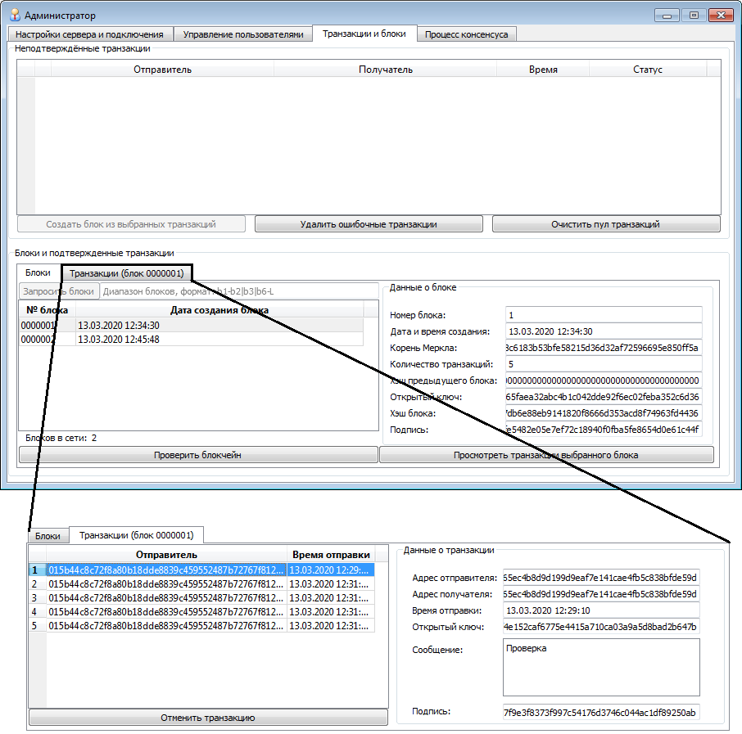
Рисунок 1.12 – Главное окно Администратора, транзакции и блоки

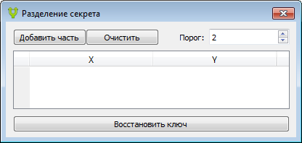
Рисунок 1.13 – Окно схемы Шамира в режиме объединения секрета

Перейдём к вкладке «Процесс консенсуса» (рисунок 1.14). Данная вкладка предназначена для наблюдения за ходом проведения консенсуса. Здесь можно просматривать информацию о блоках и администраторах, участвующих в процедуре консенсуса. Процедура проходит в два этапа: ожидание готовности всех администраторов и выбор блока для добавления. Оба этапа отражаются на вкладке. Если консенсус был достигнут, то в данном окне также можно просмотреть информацию о блоке, который будет добавлен в блокчейн. Кроме того, здесь же выводится информация о вероятности ошибки в блоке (рассчитывается как отношение количества администраторов, сообщивших об ошибке к количеству администраторов, участвующих в процедуре). Эти вероятности учитываются при выборе блока для добавления.

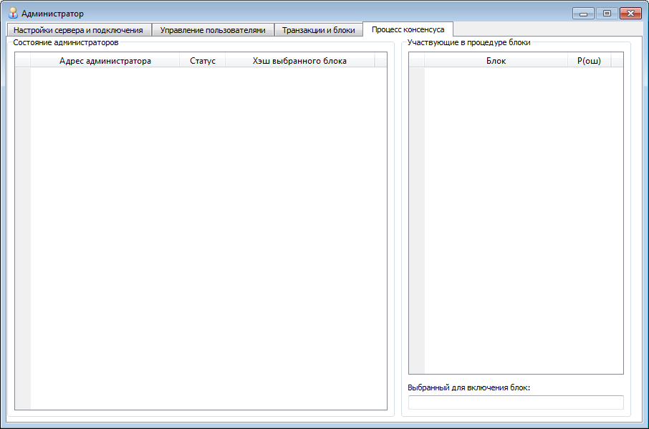
Рисунок 1.14 – Главное окно Администратора, процесс консенсуса

1.3.2 Описание Пользователя

Интерфейс Пользователя, в отличии от интерфейса Администратора, разбит на области, а не на вкладки (рисунок 1.15). Это связано с тем, что Пользователь устроен значительно проще, чем Администратор.

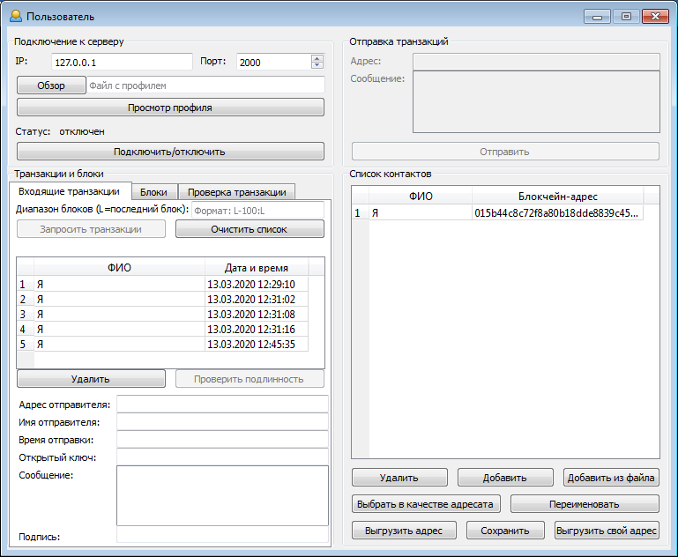
Рисунок 1.15 – Главное окно Пользователя

Главное окно Пользователя разбито на четыре области: «Подключение к серверу», «Отправка транзакций», «Транзакции и блоки», «Список контактов». Первая отвечает за соединение с администратором, который развернул сервер по указанному адресу. Вторая область предоставляет возможность отправлять транзакции другим пользователям, при этом блокчейн-адрес адресата может быть выбран из списка контактов (четвертая область). Имеется возможность просмотра информации о текущем профиле в отдельном окне (рисунок 1.16). Также в этом окне можно поменять доверенные адреса администратора и отменителя.
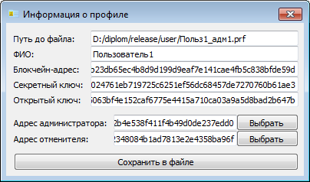
Рисунок 1.16 – Окно просмотра сведений о профиле

Остановимся подробнее на третьей области. Она состоит из трех вкладок: «Входящие транзакции», «Блоки», «Проверка транзакции» (рисунок 1.17). На первой вкладке можно просмотреть информацию о входящих транзакциях. Если отправитель транзакции присутствует в списке контактов, то там также будет информация о его имени. На вкладке «блоки» выводится информация о количестве блоков, имеющемся у администратора, а также о заголовках блоков, присутствующих на рабочей станции пользователя. Первые две вкладки позволяют запрашивать у администратора недостающие транзакции и блоки, а также осуществлять их проверку. Проверка блокчейн осуществляется аналогично администраторской проверке, а проверка транзакций – при помощи запроса пути Меркла данной транзакции у администратора. За ходом проверки подлинности транзакции можно наблюдать на третьей вкладке данной области. Если транзакция подлинна и не отменена, то администратор вернёт её путь Меркла, и по нему будет осуществлена проверка транзакции. Если транзакция была отменена, то администратор сообщит об этом и вернёт путь Меркла отменяющей транзакции.

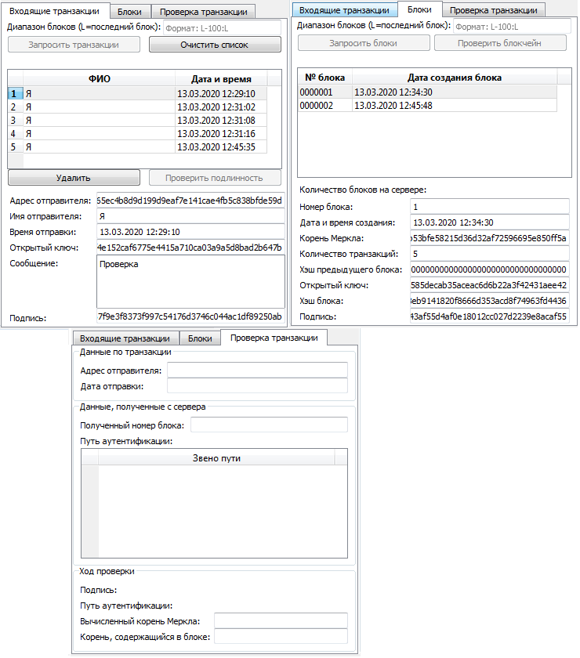
Рисунок 1.17 – Область «Транзакции и блоки» главного окна Пользователя

1.3.3 Описание Злоумышленника

Для проверки работоспособности предложенного программного комплекса была создана программа, имитирующая действия злоумышленника. Программа состоит из двух модулей: «Человек посередине» и «Локальный редактор».
Начнём рассмотрение с первого (рисунок 1.18). Данный модуль позволяет имитировать атаки типа «Человек посередине», т.е. пропускать трафик, циркулирующий между двумя рабочими станциями, через себя, и, возможно, вносить в него изменения. Для имитации такой атаки необходимо подключить Пользователя к Администратору не напрямую, а через Злоумышленника. В этом случае появится возможность проведения атак типа подмена и атак типа имитация.

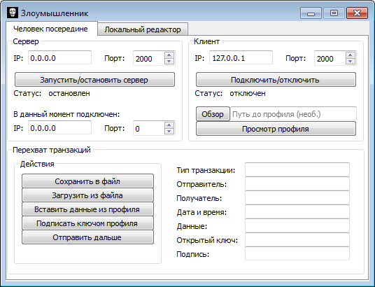
Рисунок 1.18 – Главное окно Злоумышленника, вкладка «Человек посередине»

Теперь рассмотрим второй модуль программы (рисунок 1.19). Он предоставляет широкие возможности по редактированию транзакций и локального блокчейн, включая пересчет корня дерева Меркла и хэш-сумм для блоков, а также подпись транзакций и блоков указанным секретным ключом.

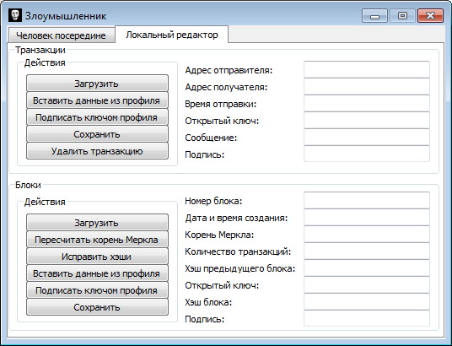
Рисунок 1.19 – Главное окно Злоумышленника, вкладка «Локальный редактор»

2 ПРАКТИЧЕСКАЯ ЧАСТЬ

Примечание: пункты, помеченные * необходимо добавлять в отчет в виде снимков экрана.
Примечание: любой обмен данными в исследуемом ПО сопровождается операциями с электронной подписью, эти операции занимают длительное время (1-4 секунды на операцию в зависимости от компьютера), поэтому некоторые операции, описанные в лабораторной работе, будут достаточно медленными.

2.1 Исследование взаимодействия программ комплекса без симуляции действий злоумышленника

- Запустить Администратора.
- *Создать 3 учетные записи администратора и выгрузить их в файлы. Для создания учетных записей перейти на вкладку «Управление пользователями» и нажать кнопку «Сгенерировать». Затем выбрать тип учетной записи, ввести имя и нажать кнопку «Добавить в базу». Затем нажать кнопку «Выгрузить отдельным файлом» и указать имя и путь до файла. В отчет поместить скриншот выгруженных файлов.
- *Создать учетную запись отменителя и разделить его секретный ключ на 3 части с порогом 2. Для этого нажать «Разделить» и установить необходимые параметры (имя файлов и путь можно задать любое). В отчет поместить скриншот выгруженных файлов.
- Нажать кнопку «Сохранить базу».
- Запустить ещё двух Администраторов. Примечание: запустить двух Администраторов из одной папки невозможно, необходимо запускать из разных.
- Скопировать созданные учетные записи из первого Администратора к остальным. Для этого нажать кнопку «Объединить с базой» и указать путь до базы данных первого Администратора. Она находится в папке Администратора по пути «server\ database.bdb».
- *Во всех трех Администраторах установить профили различных администраторов. Для этого на вкладке «Настройки сервера и подключения» нажать кнопку «просмотр сведений о профиле», далее «Сменить профиль» и указать путь до профиля. В отчет поместить скриншот трёх окон с информацией о профиле.
- *С двух различных Администраторов создать и выгрузить по одному пользователю. В отчет поместить скриншот всех трех списков пользователей (на одном скриншоте), а также скрин выгруженных файлов.
- Запустить двух Пользователей из разных папок.
- *Установить в Пользователях разные пользовательские профили. Для этого в области «Подключение к серверу» нажать кнопку «Обзор» и указать путь к профилю. В отчет поместить скриншот с двумя окнами с информацией о профиле.
- *Добавить Пользователей в список контактов друг друга. Для этого на одном Пользователе в области «Список контактов» нажать кнопку «Выгрузить свой адрес», затем на другом Пользователе нажать кнопку «Добавить из файла», указать путь к файлу с адресом. Затем задать имя. Также можно добавить в контакты каждого Пользователя свой собственный адрес. В отчет поместить скриншот двух списков контактов.
- Сконфигурировать Администраторов. На вкладке «Настройки сервера и подключения» в области «Настройки сервера» установить IP адрес 0.0.0.0 (пункт «Все» в меню справа). Порты назначить всем разные (например, 2000, 2001, 2002). Запустить серверы соответствующей кнопкой, убедиться, что они запущены.
- *Подключить Администраторов друг к другу. Для этого на двух Администраторах в области «Администраторы» установить IP адрес 127.0.0.1 (лупбэк-адрес). В качестве порта установить порт третьего Администратора. Затем нажать «Подключить». После этого начнется взаимная аутентификация Администраторов и организация полносвязной топологии. После того, как все Администраторы свяжутся друг с другом, в списке администраторов должны появиться 2 записи. В отчет поместить скриншот всех трёх списков аутентифицированных администраторов.
- *Подключить Пользователей к сети. Для этого в поле «Подключение к серверу» ввести IP 127.0.0.1 и порт соответствующего Администратора. Примечание: Пользователи подключатся только к тем администраторам, к которым они прикреплены. Прикрепленного администратора можно поменять в меню «Просмотр профиля». В отчет поместить скриншот трёх списков аутентифицированных пользователей на Администраторах (один из них должен быть пуст).
- *Отправить от Пользователей друг другу по транзакции (в качестве сообщения написать свою пословицу). Для этого в списке контактов выбрать нужного пользователя, нажать на кнопку «Выбрать в качестве адресата» (его адрес скопируется в соответствующее поле в области «Отправка транзакций»). Ввести сообщение и нажать «Отправить». Через некоторое время транзакция появится в списке входящих транзакций адресата. В списке неподтвержденных транзакций (вкладка «Транзакции и блоки») всех Администраторов должны появиться 2 записи. В отчет поместить скриншот трех этих списков.
- *Просмотреть содержимое отправленных транзакций, кликнув по ним. В отчет поместить скриншот с содержимым двух транзакций.
- Отправить в произвольном направлении ещё 10 транзакций (транзакции можно отправлять, не дожидаясь прихода предыдущей).
- Создать одновременно два блока от двух Администраторов с разным количеством транзакций. Для этого сначала на одном Администраторе выбрать галочками 4 неподтвержденные транзакции, а на другом – 5. Потом быстро поочередно нажать кнопку «Создать блок из выбранных транзакций» на обоих Администраторах. Примечание: сделать это достаточно просто, так как операции с подписями достаточно медленные (надо нажать с интервалом не более 2-3 секунд).
- *Пронаблюдать за процедурой консенсуса на вкладке «Процесс консенсуса». По завершению процедуры в поле «Выбранный для включения блок» появится хэш выбранного блока. В отчет добавить 3 списка состояния Администраторов и списков участвующих блоков (на вкладке «Процесс консенсуса») на одном скриншоте, 3 списка блоков Администраторов (вкладка «Транзакции и блоки») на другом и 2 списка блоков Пользователей на третьем (вкладка «Блоки»). Убедиться, что был добавлен блок, содержащий 5 транзакций.
- Отменить какую-нибудь транзакцию. Для этого на каком-нибудь Администраторе перейти на Транзакции и блоки -> блоки, выбрать блок и кликнуть «Просмотреть транзакции выбранного блока». Затем выбрать какую-нибудь транзакцию и нажать «Отменить транзакцию». В появившемся окне задать порог 2 и добавить две любые части ключа из трёх, созданных ранее. После чего нажать «Восстановить ключ».
- *Убедиться, что отменяющая транзакция появилась в списке неподтвержденных у всех Администраторов, а отмененная исчезла из списка полученных у Пользователя. В отчет добавить скриншот с содержимым отменяющей транзакции. Для этого перейти в Транзакции и блоки -> транзакции и кликнуть по отменяющей транзакции в списке неподтвержденных. В области «Данные о транзакции» должны появиться данные об отменяющей транзакции.
- На данный момент в списке неподтвержденных должно было остаться 8 транзакций. Добавьте в блокчейн последовательно ещё 2 блока по 4 транзакции (теперь можно создавать блоки только одним администратором).
- *Осуществить контроль целостности блокчейн всеми Администраторами (Транзакции и блоки -> Блоки -> Проверить блокчейн) и Пользователями (Блоки -> Проверить блокчейн). В отчет добавить скриншот с пятью сообщениями с результатами проверки целостности.
- Перейти к Пользователю, чью транзакцию отменили запросить отмененную транзакцию у администратора (ввести в Входящие транзакции -> Диапазон блоков 1:1 и кликнуть «Запросить транзакции»).
- *Осуществить последовательно контроль подлинности двух транзакций: отменённой и не отмененной. Проконтролировать процесс на вкладке «Проверка транзакции». В отчет добавить 2 скриншота: с результатом проверок отмененной и не отмененной транзакции. Убедиться в том, что отмененная транзакция снова исчезла из списка входящих транзакций.

Сделать выводы по разделу.

2.2 Исследование взаимодействия программ комплекса с симуляцией действий злоумышленника

2.2.1 Симуляция сетевых атак

Примечание: при использовании Злоумышленника в этом разделе используется только вкладка «Человек посередине».
- Сначала воспроизведем ситуацию, когда злоумышленник хочет подключиться к сети в качестве пользователя. Предположим, злоумышленник создал себе произвольный профиль и попытался подключиться к сети.
- *Для воспроизведения этой ситуации достаточно попытаться подключить Пользователя к тому Администратору, на котором этот пользователь не зарегистрирован, предварительно сделав этого администратора доверенным (у Пользователя кнопка «Просмотр профиля», далее установите адрес администратора). Отключите одного из Пользователей от сети и подключите его к другому Администратору (введите другой порт в области «Подключение к серверу»). В отчет поместить скриншот с ошибкой.
- Теперь предположим, что злоумышленник выдает себя за сервер. Нажмите у отключенного Пользователя кнопку «Просмотр профиля» и установите другой адрес администратора (любой).
- *Попытайтесь подключиться к Администратору, на котором пользователь зарегистрирован. Теперь ошибка должна возникнуть на стороне Пользователя. В отчет поместить скриншот с этой ошибкой.
- Восстановить начальный профиль пользователя (вернуть оригинальный адрес администратора).
- Запустите Злоумышленника.
- Подключите Злоумышленника к тому Администратору, от которого отключили Пользователя (IP: 127.0.0.1, порт такой же, как указан у пользователя).
- Запустите сервер у Злоумышленника (IP: 0.0.0.0, порт отличен от портов администраторов).
- Подключите отключенного ранее Пользователя к серверу Злоумышленника. Теперь Злоумышленник может просматривать трафик и изменять его.
- *Перехватить запрос аутентификации от Пользователя, сохранить его в файл. Поместить в отчет скриншот с содержимым транзакции. Отправить транзакцию дальше.
- *Перехватить ответ аутентификации от Администратора, сохранить его в файл. Поместить в отчет скриншот с содержимым транзакции. Отправить транзакцию дальше.
- Убедиться в успешности взаимной аутентификации Пользователя и Администратора.
- Отправить транзакцию с пословицей с атакуемого Пользователя.
- *Изменить её сообщение при помощи Злоумышленника в отчет поместить скриншот измененной транзакции. Отправить транзакцию дальше.
- *Убедиться в возникновении ошибки подписи на Администраторе. В отчет поместить сообщение об ошибке, а также скриншот трех списков неподтвержденных транзакций.
- Отключить Злоумышленника от Администратора, а Пользователя – от Злоумышленника.
- Подключить Злоумышленника к Администратору.
- *Попытаться обмануть Администратора, использовав перехваченный ранее запрос аутентификации. Для этого загрузить нужную транзакцию из файла и отправить её дальше. В отчет добавить скриншот, на котором видно окно Злоумышленника и сообщение об ошибке (ошибка метки времени).
- Отключить Злоумышленника от сервера.
- Подключить Пользователя к Злоумышленнику и дождаться появления запроса аутентификации.
- Загрузить из файла ответ аутентификации, изменить в нем метку времени и отправить дальше.
- *Убедиться в возникновении ошибки подписи на клиенте. В отчет поместить скриншот, на котором видно окно Злоумышленника и сообщение об ошибке.
- Отключить Пользователя от Злоумышленника и подключить его напрямую к Администратору.
- Удалить ошибочную транзакцию из списка неподтвержденных.

Сделать выводы по разделу.

2.2.2 Симуляция несанкционированного изменения транзакции

Примечание: при использовании Злоумышленника в этом разделе используется, в основном, вкладка «Локальный редактор». Вкладка «Человек посередине» используется только для изменения используемого профиля.
- *Выбрать какую-нибудь полученную Пользователем транзакцию и проверить её подлинность. Проверка подлинности должна быть успешной. Запомнить номер блока, в котором находится транзакция. В отчет поместить скриншот с содержимым выбранной транзакции. Примечание: если по какой-то причине транзакция не была включена в блок, то при проверке подлинности транзакция не будет найдена.
- Найти файл с этой транзакцией. Полученные пользователем транзакции хранятся в папке transactions в папке с приложением Пользователя. Их имена образуются следующим образом: <блокчейн-адрес отправителя> _ <метка времени> .trn.
- *Загрузить найденную транзакцию в приложение Злоумышленника (кнопка «Загрузить» в области «Транзакции») и изменить сообщение, записанное в ней. Нажать кнопку «Сохранить». В отчет поместить скриншот измененной транзакции (в приложении Злоумышленника).
- Кликнуть по этой транзакции в списке полученных у Пользователя и убедиться, что она изменилась.
- *Выполнить проверку подлинности измененной транзакции. В отчет поместить результаты проверки (ошибка проверки подписи).
- Предположим, что секретный ключ отправителя этой транзакции был скомпрометирован. Загрузить в Злоумышленника профиль отправителя (вкладка «Человек посередине»). Профиль загружается так же, как и в Пользователе или Администраторе.
- Подписать изменяемую транзакцию ключом профиля, нажав для этого соответствующую кнопку. Сохранить транзакцию.
- *Кликнуть по этой транзакции в списке полученных у Пользователя и убедиться, что она изменилась. Выполнить проверку подлинности транзакции. В отчет поместить скриншот результатов проверки (транзакция не найдена).
- Найти изменяемую транзакцию в блокчейн Администратора, убрать её из блока, вставить вместо неё измененную транзакцию пользователя. Блокчейн администратора находится в папке Blocks в папке с приложением Администратора. Имена транзакций составляются следующим образом: <Номер транзакции в блоке> _ <Блокчейн-адрес отправителя> _ <Метка времени> .trn. Соответственно, к имени транзакции необходимо приписать номер транзакции в блоке.
- Кликнуть по этой транзакции в приложении Администратора и убедиться в том, что она изменилась (вкладка «Транзакции и блоки» ->вкладка «Блоки», выбрать нужный блок, кнопка «Просмотреть транзакции выбранного блока», найти в списке нужную транзакцию).
- *Проверить подлинность транзакции. В отчет приложить скриншот с результатами проверки (несовпадение корней дерева Меркла).
- Загрузить заголовок нужного блока из блокчейн Администратора (область «блоки» -> кнопка «Загрузить»).
- Пересчитать корень дерева Меркла при помощи соответствующей кнопки. Сохранить блок. Скопировать полученный корень.
- Загрузить заголовок нужного блока из блокчейн Пользователя (папка Blocks). Вставить туда скопированный ранее корень дерева Меркла (пересчитать не получится, так как в блокчейн Пользователя отсутствуют транзакции). Сохранить блок.
- *Выполнить проверку подделанной транзакции. В отчет вставить скриншот с результатами проверки (успешная проверка).

Сделать выводы по разделу.

2.2.3 Симуляция несанкционированного изменения блокчейн

В разделе 2.2.2 нам удалось успешно подделать транзакцию, но при этом был частично изменен блокчейн. Выясним, к чему это привело.
- *Выполнить контроль целостности блокчейн у Администратора и Пользователя (у которых блокчейн был изменен). В отчет прикрепить скриншот диалоговых окон с ошибками (должны быть неправильные хэши).
- *Согласиться на полную проверку блокчейн в диалоговых окнах. В отчет приложить скриншот с сообщениями, где указаны поврежденные блоки.
- Исправим найденные ошибки. Для каждого блока, чей номер больше или равен номеру измененного блока выполнить следующие действия: загрузить блок в приложение Злоумышленника, нажать на кнопку «Исправить хэши» и сохранить блок. Таким образом необходимо исправить блокчейн и Пользователя, и Администратора.
- *Выполнить проверку блокчейн у Пользователя и Администратора. В отчет приложить скриншот диалоговых окон с ошибками (должна быть неправильная подпись последнего блока).
- *Согласиться на полную проверку блокчейн. В отчет приложить скриншот сообщений с номерами поврежденных блоков.
- Предположим, что секретный ключ администратора был скомпрометирован. Загрузить в Злоумышленника профиль атакованного администратора.
- Изменим подписи последних блоков у Пользователя и Администратора. Для этого последовательно загрузим заголовки блоков в Злоумышленника, воспользуемся для подписи соответствующей кнопкой и сохраним блоки.
- *Выполним проверку блокчейн у Пользователя и Администратора. В отчет поместить скриншот сообщений об отсутствии ошибок. Теперь несанкционированные изменения скрыты от обычной проверки, но, тем не менее, обнаружить их всё ещё можно.
- Отправить 5 произвольных транзакций в любом направлении.
- Создать блок из этих транзакций атакованным Администратором.
- *Проследить за процедурой консенсуса. Убедиться в том, что Администраторы обнаружили ошибки в созданном блоке. В отчет приложить скриншот с тремя сообщениями об ошибке и скриншот с состоянием Администраторов (вкладка «Процесс консенсуса»). На втором скриншоте должно быть видно, что консенсус не был достигнут (нижний правый угол), а также вероятность ошибки в созданном блоке (верхний правый угол).
- Убедиться в том, что список неподтвержденных транзакций не изменился, а новые блоки не были добавлены.
- Создать новый блок не атакованным Администратором.
- *Проследить за процедурой консенсуса. Убедиться в том, что сообщение об ошибке появилось только у атакованного Администратора и атакованного Пользователя. В отчет приложить скриншот с двумя сообщениями об ошибке и скриншот с состоянием Администраторов (вкладка «Процесс консенсуса»). На втором скриншоте должно быть видно, что консенсус был достигнут (нижний правый угол), а также вероятность ошибки в созданном блоке (верхний правый угол).
- Убедиться в том, что в блокчейн был добавлен новый блок. Пытаться продолжать подделывать блокчейн исходя из предположения, что секретные ключи других администраторов также были скомпрометированы, не имеет смысла в виду крайней маловероятности такого развития событий.
- Теперь восстановим блокчейн, запросив атакованным Администратором поврежденные ранее блоки. Для этого на вкладке «Транзакции и блоки» введём в соответствующее поле необходимый диапазон блоков в формате <номер начального блока> - <номер конечного блока>. Нажмем кнопку «Запросить блоки».
- Дождемся окончания процесса восстановления (разблокировки кнопки «Запросить блоки»). Примечание: при запросе блоков Администратор автоматически рассылает их заголовки своим Пользователям, поэтому нет необходимости запрашивать их от Пользователя.
- *Выполним проверку блокчейн у Администратора и Пользователя. В отчет приложить скриншот сообщений об успешной проверке блокчейн.
- *Выполнить проверку поврежденной транзакции. В отчет приложить скриншот с результатом проверки (транзакция не найдена).
- Запросить транзакцию у Администратора (см п. 24 раздела 2.1, но в качестве диапазона блоков указать <номер блока с транзакцией> : < номер блока с транзакцией >).
- *Выполнить проверку поврежденной транзакции. В отчет приложить скриншот с результатом проверки (успешная проверка).

Сделать выводы по разделу.
3 КОНТРОЛЬНЫЕ ВОПРОСЫ

Дайте ответы на контрольные вопросы и занесите их в отчет по лабораторной работе. Варианты выбирать из таблицы 3.1 по следующей формуле: N(mod 4) + 1, где N – номер в списке.

Таблица 3.1 – Контрольные вопросы
Вариант | Вопросы
1 | - Что такое блокчейн?  - Могут ли две разные электронные подписи по ГОСТ 34.10-2018 подходить к одним и тем же данным? Почему?  - Каким образом в традиционных блокчейн-системах проверяется правильность блока?
2 | - Что такое дерево Меркла?  - Что занимает больше времени при прочих равных условиях: вычисление или проверка подписи по ГОСТ 34.10-2018? Почему?  - Опишите алгоритмы PoW и PoS. В чём их сходство и различие?
3 | - Что из себя представляет путь аутентификации?  - Как связаны между собой 256-битная и 512-битная версии хэш-функции ГОСТ 34.11-2012 «Стрибог»? В чём их различие (кроме длины хэш-суммы)?  - Каким образом в традиционных блокчейн-системах проверяется правильность блока?
4 | - Для чего применяются алгоритмы консенсуса? Приведите их примеры.  - Объясните принцип работы схемы Шамира.  - Опишите алгоритмы PoW и PoS. В чём их сходство и различие?

